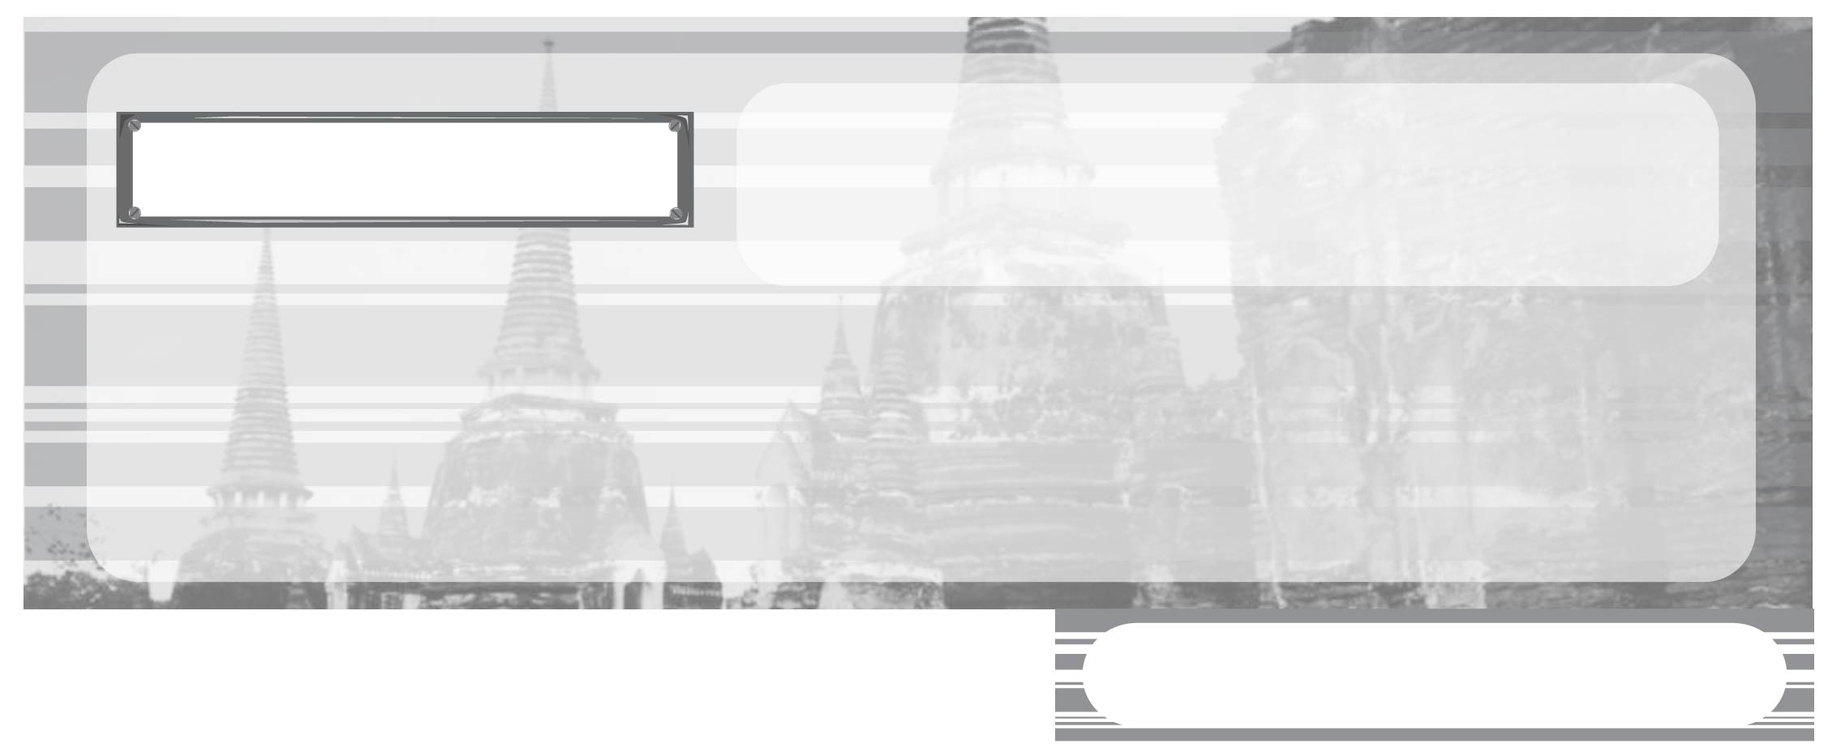
หน่วยการเรียนรู้ที่ 4

การสถาปนาอาณาจักรไทย

แผนการจัดการเรียนรู้ที่ 28
พระราชกรณียกิจพระบาทสมเด็จพระพุทธยอดฟ้าจุฬาโลกมหาราช

ชั้นประถมศึกษาปีที่ 3 เวลา 1 ชั่วโมง

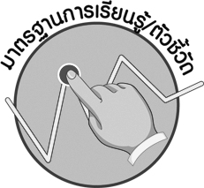
มาตรฐานการเรียนรู้/ตัวชี้วัด

มาตรฐานการเรียนรู้
ส 4.3 เข้าใจความเป็นมาของชาติไทย วัฒนธรรม ภูมิปัญญาไทย มีความรัก ความภูมิใจและธำรงความเป็นไทย
ตัวชี้วัด
ส 4.3 ป.3/1 ระบุพระนามและพระราชกรณียกิจโดยสังเขปของพระมหากษัตริย์ไทยที่เป็นผู้สถาปนาอาณาจักรไทย

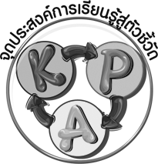

จุดประสงค์การเรียนรู้สู่ตัวชี้วัด

1. อธิบายพระราชประวัติของพระบาทสมเด็จพระพุทธยอดฟ้าจุฬาโลกมหาราช (K)
2. จำแนกพระราชกรณียกิจของพระบาทสมเด็จพระพุทธยอดฟ้าจุฬาโลกมหาราช (P)
3. เห็นคุณค่าและความสำคัญของสถาบันพระมหากษัตริย์ไทย (A)



สาระสำคัญ

พระบาทสมเด็จพระพุทธยอดฟ้าจุฬาโลกมหาราชทรงเป็นพระมหากษัตริย์ไทยที่ทรงกอบกู้เอกราชชาติไทยตั้งแต่การสถาปนากรุงธนบุรีเป็นราชธานีจนถึงทรงย้ายเมืองหลวงจากกรุงธนบุรีสถาปนากรุงรัตนโกสินทร์เป็นเมืองหลวงของราชอาณาจักรไทยจนถึงปัจจุบัน

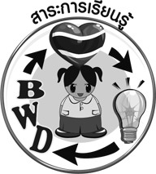
สาระการเรียนรู้

พระราชประวัติและพระราชกรณียกิจพระบาทสมเด็จพระพุทธยอดฟ้าจุฬาโลกมหาราช

คุณลักษณะอันพึงประสงค์
รักความเป็นไทย
ตัวชี้วัดที่ 7.1 ภาคภูมิใจในขนบธรรมเนียมประเพณี ศิลปะ วัฒนธรรมไทย และมีความกตัญญูกตเวที

สมรรถนะสำคัญของผู้เรียน
ความสามารถในการคิด

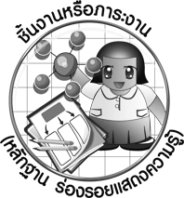

ชิ้นงานหรือภาระงาน (หลักฐาน ร่องรอยแสดงความรู้)

1. แผนภาพ พระราชกรณียกิจของสมเด็จพระพุทธยอดฟ้าจุฬาโลกมหาราช
2. ชิ้นงานที่ 6 เรื่อง พระราชประวัติและพระราชกรณียกิจของพระมหากษัตริย์ไทย

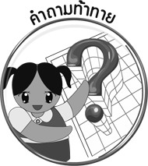
คำถามท้าทาย
•
นักเรียนจะนำแบบอย่างใดของสมเด็จพระพุทธยอดฟ้าจุฬาโลกมหาราชมาปฏิบัติตาม


การจัดกิจกรรมการเรียนรู้

1. ครูให้นักเรียนร่วมกันทบทวนพระราชประวัติของพระบาทสมเด็จพระพุทธยอดฟ้าจุฬาโลก
มหาราชในชั่วโมงที่แล้ว จากนั้นให้นักเรียน กลุ่มที่ 2 ออกนำเสนอพระราชกรณียกิจหน้าชั้นเรียน
2. จบการนำเสนอของกลุ่มที่ 2 ครูใช้คำถาม ดังนี้
พระราชกรณียกิจของพระบาทสมเด็จพระพุทธยอดฟ้าจุฬาโลกมหาราช
มีความสำคัญต่อประเทศไทยอย่างไร
•
ครูสรุปคำตอบของนักเรียนเป็นแผนภาพ
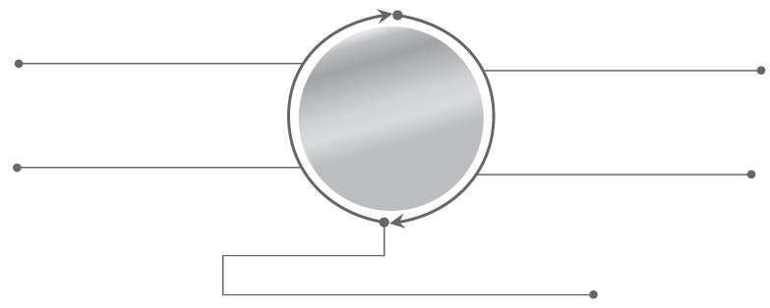
ทรงทำการอุปถัมภ์ทำนุบำรุงพระพุทธศาสนา
และทำการรวบรวมพระไตรปิฎก
ทรงทำศึกสงครามกอบกู้บ้านเมือง เช่น
สงคราม 9 ทัพ จนบ้านเมืองสงบเป็นปึกแผ่น
พระราชกรณียกิจ
รัชกาลที่ 1

ทรงสร้างพระบรมมหาราชวังคู่กับ
วัดพระศรีรัตนศาสดาราม
ทรงรวบรวมหัวเมืองต่าง ๆ ทั่วภูมิภาคเป็นประเทศสยามสำเร็จ

ทรงย้ายเมืองหลวงจากธนบุรีมาเป็นกรุงเทพมหานคร

3. ให้นักเรียนและครูร่วมกันสรุปความรู้ ดังนี้
• พระบาทสมเด็จพระพุทธยอดฟ้าจุฬาโลกมหาราชทรงสถาปนากรุงรัตนโกสินทร์เป็นเมืองหลวงแทนกรุงธนบุรีและทรงเป็นปฐมกษัตริย์ ราชวงศ์จักรีแห่งกรุงรัตนโกสินทร์
4. ครูให้นักเรียนร่วมกันแสดงความคิดเห็น โดยครูใช้คำถามท้าทาย ดังนี้
•
นักเรียนจะนำแบบอย่างใดของสมเด็จพระพุทธยอดฟ้าจุฬาโลกมหาราชมาปฏิบัติตาม
5. ให้นักเรียนทำชิ้นงานที่ 6 เรื่อง พระราชประวัติและพระราชกรณียกิจของพระมหากษัตริย์ไทย

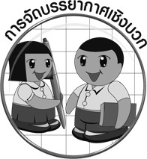
การจัดบรรยากาศเชิงบวก

การแบ่งกลุ่มนักเรียนศึกษาและออกนำเสนอพระราชประวัติและพระราชกรณียกิจของพระบาทสมเด็จพระพุทธยอดฟ้าจุฬาโลกมหาราชและสรุปความรู้เป็นแผนภาพ


สื่อการเรียนรู้

1. ภาพพระบรมมหาราชวังและวัดพระศรีรัตนศาสดาราม
2. ชิ้นงานที่ 6 เรื่อง พระราชประวัติและพระราชกรณียกิจของพระมหากษัตริย์ไทย

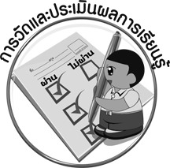
การวัดและประเมินผลการเรียนรู้

1. วิธีการวัดและประเมินผล
1.1 สังเกตพฤติกรรมของนักเรียนในการเข้าร่วมกิจกรรม
1.2 สังเกตพฤติกรรมของนักเรียนในการเข้าร่วมกิจกรรมกลุ่ม
1.3 ตรวจชิ้นงานที่ 6
2. เครื่องมือ
2.1 แบบสังเกตพฤติกรรมการเข้าร่วมกิจกรรม
2.2 แบบสังเกตพฤติกรรมการเข้าร่วมกิจกรรมกลุ่ม
3. เกณฑ์การประเมิน
3.1 การประเมินพฤติกรรมการเข้าร่วมกิจกรรม
ผ่านตั้งแต่ 2 รายการ ถือว่า ผ่าน
ผ่าน 1 รายการ ถือว่า ไม่ผ่าน
3.2 การประเมินพฤติกรรมการเข้าร่วมกิจกรรมกลุ่ม
คะแนน 9-10 ระดับ ดีมาก
คะแนน 7-8 ระดับ ดี
คะแนน 5-6 ระดับ พอใช้
คะแนน 0-4 ระดับ ควรปรับปรุง


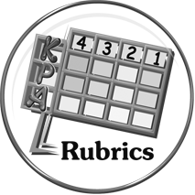
การประเมินผลตามสภาพจริง (Rubrics)

การประเมินชิ้นงานที่ 6 ให้ผู้สอนพิจารณาจากเกณฑ์การประเมินผลตามสภาพจริง (Rubrics)
เรื่อง พระราชประวัติและพระราชกรณียกิจของพระมหากษัตริย์ไทย

เกณฑ์การประเมิน | ระดับคะแนน
เกณฑ์การประเมิน | 4 | 3 | 2 | 1
สังเกตภาพและเขียนเครื่องหมาย ✓  สัมพันธ์กับภาพและเขียนอธิบายหรือสรุปพระราช-  กรณียกิจของพระมหากษัตริย์ไทย | สังเกตภาพและเขียนเครื่องหมาย ✓ สัมพันธ์กับภาพและเขียนอธิบายหรือสรุปพระราช-  กรณียกิจของพระมหากษัตริย์ไทยได้สัมพันธ์เชื่อมโยงถูกต้องสมบูรณ์ตามเนื้อหาที่กำหนดครบทุกข้อ | สังเกตภาพและเขียนเครื่องหมาย ✓ สัมพันธ์กับภาพและเขียนอธิบายหรือสรุปพระราช-  กรณียกิจของพระมหากษัตริย์ไทยได้สัมพันธ์ถูกต้องตามหัวข้อที่กำหนดมากกว่า 90 เปอร์เซ็นต์ | สังเกตภาพและเขียนเครื่องหมาย ✓ สัมพันธ์กับภาพและเขียนอธิบายหรือสรุปพระราช-  กรณียกิจของพระมหากษัตริย์ไทยได้สัมพันธ์ถูกต้องตามหัวข้อที่กำหนดมากกว่า 80 เปอร์เซ็นต์ | สังเกตภาพและเขียนเครื่องหมาย ✓ สัมพันธ์กับภาพและเขียนอธิบายหรือสรุปพระราช-  กรณียกิจของพระมหากษัตริย์ไทยได้สัมพันธ์ถูกต้องตามหัวข้อที่กำหนดมากกว่า 50 เปอร์เซ็นต์


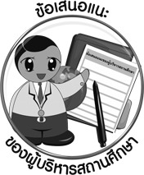
ข้อเสนอแนะของผู้บริหารสถานศึกษา

______________________________________________________________________________
______________________________________________________________________________
______________________________________________________________________________
______________________________________________________________________________
______________________________________________________________________________
______________________________________________________________________________
______________________________________________________________________________
______________________________________________________________________________
______________________________________________________________________________
______________________________________________________________________________
______________________________________________________________________________
______________________________________________________________________________
______________________________________________________________________________
______________________________________________________________________________
______________________________________________________________________________
______________________________________________________________________________
______________________________________________________________________________
______________________________________________________________________________
______________________________________________________________________________
______________________________________________________________________________
______________________________________________________________________________
______________________________________________________________________________
______________________________________________________________________________
______________________________________________________________________________

ลงชื่อ_________________________ (ผู้บริหารสถานศึกษา)
(_________________________)
________/________/________


บันทึกหลังการสอน

ผลการจัดการเรียนการสอน

______________________________________________________________________________
______________________________________________________________________________
______________________________________________________________________________
______________________________________________________________________________
______________________________________________________________________________
______________________________________________________________________________

ปัญหา/อุปสรรค

______________________________________________________________________________
______________________________________________________________________________
______________________________________________________________________________
______________________________________________________________________________
______________________________________________________________________________
______________________________________________________________________________

แนวทางแก้ไข

______________________________________________________________________________
______________________________________________________________________________
______________________________________________________________________________
______________________________________________________________________________
______________________________________________________________________________
______________________________________________________________________________

ลงชื่อ_____________________________ (ผู้บันทึก)
(____________________________)
_________/__________/________

